

Behavior Analysis of user on Facebook

ระบบวิเคราะห์พฤติกรรมของผู้ใช้บน Facebook

โดย

นายนฤสรณ์ โรจน์รัตนไตร

รหัสนึกศึกษา 5820503317

โครงงานนี้เป็นส่วนหนึ่งของการศึกษาตามหลักสูตร  
วิศวกรรมศาสตร์  
คณะคอมพิวเตอร์และอิเล็คทรอนิกส์ มหาวิทยาลัยเกษตรศาสตร์  
ปีการศึกษา 2561

**กิตติกรรมประกาศ**

การที่ข้าพเจ้าได้มาปฏิบัติงานสหกิจศึกษา ณ บริษัท คราทอส จำกัด ตั้งแต่ วันที่ 1 มิถุนายน พ.ศ. 2561 ถึง วันที่ 30 พฤศจิกายน พ.ศ. 2561 ส่งผลให้ข้าพเจ้าได้รับความรู้และประสบการณ์ต่างๆ ที่มีคุณค่ามากมาย สำหรับรายงานวิชาสหกิจศึกษา สำเร็จลงได้ด้วยดีจากความร่วมมือและสนับสนุนจาก คุณ ปฐมพงศ์ ภมรพล ซึ่งเป็น พี่เลี้ยง Senior System Engineering รวมถึงบุคลกรท่านอื่นๆ ที่ไม่ได้กล่าวนามทุกท่านที่ได้ให้คำแนะนำช่วยเหลือในการจัดทำรายงาน

ข้าพเจ้าใคร่ขอขอบพระคุณผู้มีส่วนเกี่ยวข้องทุกท่านที่มีส่วนร่วมในการให้ข้อมูลที่ปรึกษาในการทำรายงานฉบับนี้จนเสร็จสมบูรณ์ ตลอดจนให้การดูแลและให้ความเข้าใจเกี่ยวกับชีวิตของการทำงานจริง ข้าพเจ้าขอขอบคุณไว้ ณ ที่นี้ด้วย

นฤสรณ์ โรจน์รัตนไตร

ผู้จัดทำรายงาน

20 พฤศจิกายน 2561

**บทคัดย่อ**

บริษัท คราทอส จำกัด จากการที่ได้เข้าปฏิบัติงานของฝ่ายสหกิจศึกษาในบริษัท คราทอส จำกัด ได้รับมอบหมายให้ปฏิบัติงานในตำแหน่ง Developper ซึ่งเป็นตำแหน่งที่พัฒนาทั้งด้าน Software และ System เพื่อให้ตอบสนองคามความต้องการของ Project ภายในของบริษัท

การพัฒนาระบบวิเคราะห์พฤติกรรมผู้ใช้งาน Facebook ฉบับนี้มีจุดประสงค์เพื่อหากลุ่มคนที่สนใจตรงกับประเภทธุรกิจ โดยยกตัวอย่างเพจ Toyota ประเภทรถยนต์และแบ่งระดับความสนใจออกเป็น สนใจมาก, สนใจปานกลาง, สนใจน้อย, อาจจะสนใจ, ไม่แน่ใจ โดยวิเคราะห์จากพฤติกรรมการกดไลก์เพจ

โดยจะแบ่งเพจเป็นไปตาม ขนาด และประเภทและหาความน่าเชื่อถือข้องเพจ คือ อัตราค่าเฉลี่ยของการไลก์ต่อโพส การตอบกลับ การยืนยันจาก Faceook ความถี่ในการโพสช่วง 7 วันที่ผ่านมา และวิเคราะห์พฤติกกรมของผู้ใช้ Facebook ด้วย การกดไลก์โพสของเพจนั้นๆ ความน่าเชื่อถือ และจำนวนการกดไลก์ตามประเภทนั้น

ผลการทดลองพบว่ามีกลุ่มคนที่สนใจรถยนต์ 4.7% โดยแบ่งเป็น สนใจมาก 7%, สนใจปานกลาง 0%, สนใจน้อย 3.5%, อาจจะสนใจ 7%, ไม่แน่ใจ 82%

**สารบัญ**

**เรื่อง หน้า**

กิตติกรรมประกาศ 1

บทคัดย่อ 2

สารบัญ 3

สารบัญรูป และ สารบัญตาราง 4

บทที่ 1 บทนำ 6-7

1.1 ที่มาที่ไปและความสำคัญ 6

1.2 วัตถุประสงค์ของโครงงาน 6-7

1.3 ขอบเขตของโครงาน 7

1.4 ประโยชน์ที่คาดว่าจะได้รับ 7

บทที่ 2 ทฤษฎีและหลักการที่เกี่ยวข้อง 8

2.1 ทฤษฏีDataClustering 8

2.2 เทคนิคWebScraping/WebCrawler 8

บทที่ 3 วิธีการทำโครงงาน 9-20

3.1 วิธีการเก็บข้อมูล 9-13

3.2 การวิเคราะห์ข้อมูล 13-18

3.3 การนำเสนอข้อมูล 19-20

บทที่ 4 ผลการวิเคราะห์ข้อมูลและอภิปรายผล 20

บทที่ 5 สรุปผลและข้อเสนอแนะ 21

บรรณานุกรม หรือแหล่งอ้างอิง 22

**สารบัญรูป**

**เรื่อง หน้า**

รูปภาพที่ 3.1 แผนภาพรวมระบบ 10

รูปภาพที่ 3.2 แผนภาพขั้นตอนของการดึงรายชื่อ 11

รูปภาพที่ 3.3 แผนภาพขั้นตอนการเก็บข้อมูลผู้ใช้ Facebook 12

รูปภาพที่ 3.4 แผนภาพขั้นตอนการเก็บรวบรวมข้อมูลเพจ 13

รูปภาพ 3.5 เพจที่ได้รับการตรวจสอบยืนยันจาก Facebook 14

รูปภาพ 3.6 เพจที่ยังไม่ได้รับการตรวจสอบยืนยันจาก Facebook 15

รูปภาพ 3.7 นโยบายการตรวจสอบยืนยันของ Facebook 15

รูปภาพ 3.8 เพจที่มีป้ายการตอบ 16

รูปภาพ 3.9 เพจที่ไม่มีป้ายการตอบ 16

รูปภาพ 3.10 นโยบายในการวิเคราะห์การตอบกลับของ Facebook 16

รูปภาพ 3.11 หน้าเว็บไซต์ค้นหากลุ่มคนตามความสนใจและระดับความสนใจ 19

รูปภาพ 3.12 หน้ารายชื่อที่ทำการค้นหา 19

รูปภาพ 3.13 หน้ารายละเอียดของแต่ละบุคคล 20

**สารบัญตาราง**

**เรื่อง หน้า**

ตารางที่ 4.1 ประเภทความสนใจที่นิยมมากที่สุด 5 อันดับ 20

ตารางที่ 4.2 ผลการเปรียบเทียบความสนใจในกลุ่มคนที่สนใจรถยนต์ 20

**บทที่ 1**

**บทนำ**

* 1. **ที่มาที่ไปและความสำคัญ**

ปัจจุบันการโฆษณาสื่อบนโลกออนไลน์มีบทบาทสำคัญกับการทำธุรกิจเกือบทุกประเภท ไม่ว่าจะเป็น Facebook Twiiter Instragram เป็นต้น ซึ่งในแต่ละสื่อโซเชี่ยลมีเดียก็มีวัตถุประสงค์ในการใช้งานที่แตกต่างกันไป ยกตัวอย่างเช่น Twiiter ที่จะเน้น Hashtag หรือข้อความสั้น ๆ หรือ Instagram ที่จะเน้น Video หรือ รูปภาพเป็นหลัก ในส่วนของ Facebook ต้องการเชี่ยมโยงคนต่าง ๆจากทุกมุมโลกเข้าด้วยกัน ซึ่งทำให้มีผู้ใช้งานหลากหลายตั้งแต่วัยเด็กจนถึงวัยผู้สูงอายุ  
 โดยจากการสำรวจคนไทยที่ใช้งาน Social Media ในปี 2018 จากเว็บไซต์ www.wearesocial.com ค้นพบว่าคนไทยนิยมใช้งาน Facebook มากถึง 75% จึงมีความสนใจที่จะวิเคราะห์พฤติกรรมคนเหล่านี้จาก Facebook เพื่อวิเคราะห์ออกมาว่าผู้ใช้แต่ละคนนั้นกำลังสนใจอะไรอยู่ เพื่อหากลุ่มคนที่มีความสนใจที่จะซื้อสินค้า/บริการที่ตรงกับประเภทธุรกิจนั้นๆ

**1.1.1 ยอดไลก์ และคุณภาพเพจบน Facebook**

แต่เดิมที ตัวชี้วัดอย่าง Like มีไว้เพื่อบอกว่า Facebook ว่าคนๆ นี้สนใจเพจอะไร เพื่อให้ Facebook นำเนื้อหาของเพจนั้น มานำเสนอในหน้า News Feed ของคนนั้นๆ ดังนั้น Like จึงกลายเป็นตัวเลขที่คนมักนำมาใช้วัดคุณภาพเพจไปโดยปริยาย แต่หากปัจจุบัน Like เป็นสิ่งที่ป็มง่าย ไม่ใช่แค่ด้วยเงินอย่างเดียวเท่านั้น ยังด้วยเหตุผลทางจิตวิทยาต่างๆ นานา เช่น “เพราะเพื่อนไลก์เยอะ ก็เลยไลก์ตาม” หรือ”เพราะคนไลก์เยอะ ก็ไลก์บ้างละกัน ไม่ต้องคิดอะไรมาก” จึงทำปัจจุบัน ยอดไลก์ไม่สามารถวัดคุณภาพเพจได้อีกต่อไป  
 ปัจจุบันยังมีข้อมูลในด้านอื่นๆ อีกมากมายที่มีความหมายซ่อนอยู่มากกว่า Like เช่น Response Rate (ตอบแชทไว), Reviews (การให้ดาว และการเขียนรีวิว), ตัวเลข Like, Comments หรือ Re-shares อย่างไรก็ตาม โดยรวมแล้วข้อมูลในด้านนี้ก็จะช่วยเป็นไกด์ไลน์คร่าวๆ ให้เรารู้จักเพจนี้เพิ่มเติม

**1.2 วัตถุประสงค์ของโครงงาน**

1. เพื่อหากลุ่มคนที่กำลังสนใจในด้านต่าง ๆที่ตรงกับประเภทธุรกิจและแบ่งระดับความสนใจออกเป็น 4 ระดับ คือ สนใจมาก สนใจปานกลาง สนใจน้อย อาจจะสนใจ ไม่แน่ใจ  
 2. เพื่อเป็นเครื่องมือให้กับ Marketing ในการค้นหากลุ่มคนที่มีความเป็นไปได้ที่จะซื้อสินค้า/บริการที่ตรงกับประเภทธุรกิจ

**1.3 ขอบเขตของโครงงาน**

โครงงานนี้จัดทำขึ้นเพื่อคัดกรองหากลุ่มคนที่มีความสนใจตรงกับประเภทธุรกิจ ซึ่งในที่นี้ขอยกตัวอย่าง เพจ Toyota ซึ่งเป็นเพจประเภท รถยนต์ และนำเสนอกลุ่มรายชื่อนั้นให้กับ เป็นรูปแบบ Website โดยสามารถเลือกรูปแบบการค้นหาได้ คือ ชื่อ ที่อยู่ อายุ เพศ

**1.4 ประโยชน์ที่คาดว่าจะได้รับ**

1. สามารถลดระยะเวลาใน การ Research (การเพิ่มทรัพยากรในการทำงาน) โดยเทียบกับการจ้างคนไป Research อีกทั้งยังเพิ่มความสะดวกสะบายในการ Reseach เพราะเพียงแค่ Run Program  
 2. ข้อมูลที่รวบรวมจาก Facebook จะถูกนำไปประมวลผล และแสดงออกไปยังหน้าเว็บไซต์ ซึ่งจะเห็นรายชื่อ ข้อมูลที่เป็นสาธารณะ อาทิเช่น เพศ ที่อยู่ อายุ

**บทที่ 2**

**ทฤษฎีและหลักการที่เกี่ยวข้อง**

**2.1.1 ทฤษฏีDataClustering**

เป็นวิธีการวิเคราะห์ข้อมูลซึ่งใข้ในการทำเหมืองข้อมูล โดยจะแบ่งชุดข้อมูลออกเป็นกลุ่มนำข้อมูลที่มีคุณลักษณะเหมือนกันหรือคล้ายกันจัดไว้ในกลุ่มเดียวกัน  
 การแบ่งกลุ่มข้อมูลจะแตกต่างจากการแบ่งประเภทข้อมูล (classification) โดยจะแบ่งกลุ่มข้อมูลจาก ความคล้าย โดยไม่มีการกำหนดประเภทของข้อมูลไว้ก่อน จึงกล่าวได้ว่าการแบ่งกลุ่มข้อมูลเป็นการเรียนรู้แบบไม่มีผู้สอน  
 การแบ่งกลุ่มข้อมูลอาจใช้เป็นข้อตอนเบื้องต้นของการวิเคราะห์ข้อมูล เพื่อช่วยในการลดขนาดข้อมูล (แยกเป็นหลาย ๆ กลุ่มและคัดเฉพาะบางกลุ่มเพื่อทำการวิเคราะห์ต่อไป หรือแยกการวิเคราะห์ออกเป็นสำหรับแต่ละกลุ่ม) ก่อนที่จะนำไปวิเคราะห์ด้วยวิธีการอื่นต่อไป

**2.1.2 เทคนิคWebScraping/WebCrawler**

เป็นเทคนิคในการดึงข้อมูลบนหน้าเว็บไซต์ โดยอาศัยการวิเคราะห์จากลักษณะของภาษา markup ในเว็บนั้น ที่แต่เดิมใช้ในการแสดงผลข้อมูล ทำให้เราดึงเฉพาะข้อมูลที่เราต้องการได้โดยอัตโนมัติ ซึ่งสามารถดึงข้อมูลได้รวดเร็วกว่ามนุษย์

**บทที่ 3**

**วิธีการทำโครงงาน**

ในโครงงานี้จะดำเนินการทำโครงงานโดยรวบรวมข้อมูลผู้ใช้งาน Facebok ที่กดถูกใจ เพจ Toyota โดยจะต้องเป็นข้อมูลสาธารณะ โดยประกอบไปด้วย ชื่อ ที่อยู่ อายุ เพศ พฤติกรรมการกดถูกใจ จากนั้นจะทำการวิเคราะห์ข้อมูลออกมาว่าผู้ใช้งาน Facebook กำลังสนใจเรื่องอะไรอยู่และแบ่งระดับควาสนใจ

**3.1 วิธีการเก็บข้อมูล**

ในการเก็บข้อมูลผู้ใช้งาน Facebok ที่กดถูกใจเพจ Toyota มีวิธีการเก็บข้อมูลได้หลายวิธี เช่น การเก็บข้อมูลโดยตรงจาก Facebook โดยอาศัย Facebook Graph API , การเก็บข้อมูลโดยตรงจาก Facebook Fanpage และวิธีสุดท้ายเป็นการใช้เทคนิคการดึงข้อมูลบนหน้าเว็บไซต์ ที่เรียกว่าWebCrawler  
 จากการทดลอง วิธีการเก็บข้อมูลด้วย Facebook Graph API และ Facebook Fanpage นั้นจะมีปัญหาในด้านของ Privacy เพราะไม่ได้เป็นเจ้าของเพจ Toyota ในขณะที่วิธีการดึงข้อมูลหน้าเว็บไซต์นั่นเป็นวิธีการที่มีประสิทธิภาพสูง เพราะไม่จำเป็นต้องเป็นเจ้าของเพจ อีกทั้งยังสามารถคัดกรองข้อมูที่ต้องการได้ดี

3.1.1 ภาพรวมระบบ

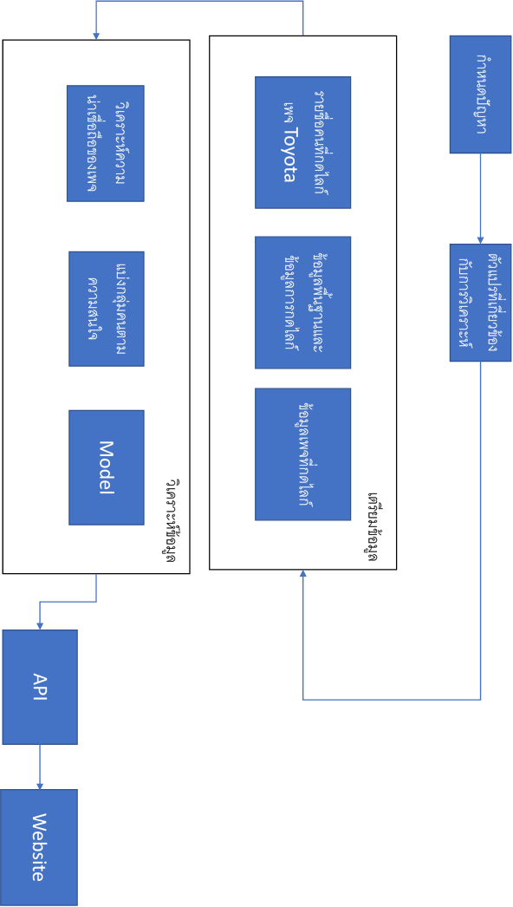

รูปภาพที่ 3.1 แผนภาพรวมระบบ

3.1.2 ขั้นตอนของการดึงรายชื่อของคนที่กดไลค์เพจ Toyota

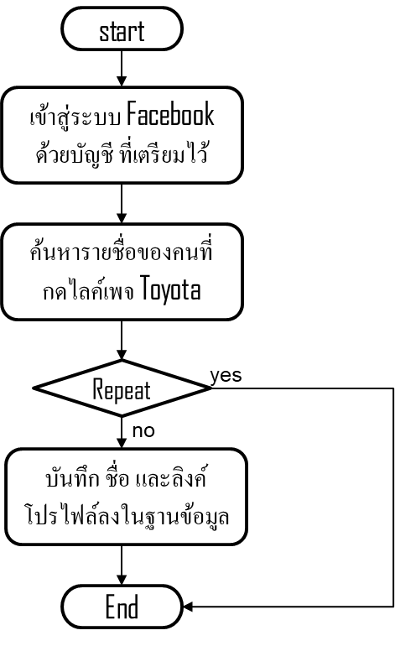

รูปภาพที่ 3.2 แผนภาพขั้นตอนของการดึงรายชื่อ

ในข้างต้นระบบจะ ค้นหารายชื่อของคนที่กดไลก์เพจ Toyota ด้วยฟีจเจอร์ของ Facebook โดยจะทำการบันทึก ชื่อและลิงค์โปรไฟล์ลงในฐานข้อมูลและนำไปค้นหาข้อมูล ในขั้นตอนต่อไป

3.1.3 ขั้นตอนการเก็บข้อมูลผู้ใช้ Facebook ที่เป็นสาธารณะ และพฤติกรรมการกดไลก์เพจ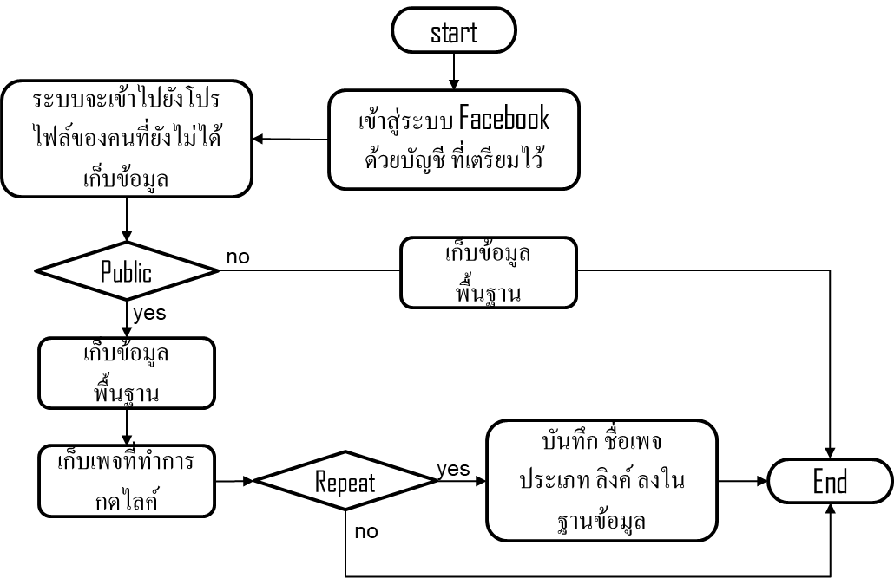

รูปภาพที่ 3.3 แผนภาพขั้นตอนการเก็บข้อมูลผู้ใช้ Facebook

หลักจากได้รายชื่อของคนที่กดไลก์เพจในขั้นตอน ที่ 3.1.1 ระบบจะเข้าไปยังหน้าโปรไฟล์ที่เปิดเป็นสาธารณะเพื่อเก็บข้อมูลพื้นฐานอาทิ เพศ ที่อยู่ อายุ และ เพจที่ทำการกดไลก์

3.1.3 ขั้นตอนการเก็บรวบรวมข้อมูลเพจที่ผู้ใช้ Facebook ทำการกดไลก์

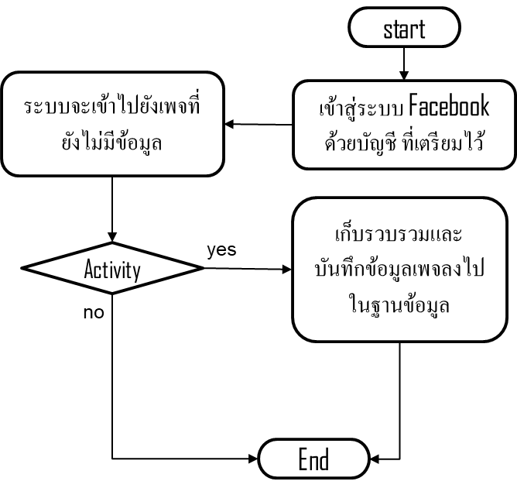

รูปภาพที่ 3.4 แผนภาพขั้นตอนการเก็บรวบรวมข้อมูลเพจ

จากขั้นตอน 3.1.2 ระบบจะทำการตรวจสอบเพจที่มีความเคลื่อนไหว ในช่วง 7 วันที่ผ่านมา และเก็บข้อมูลเฉพาะเพจที่มีความเคลื่อนไหวเท่านั้นอาทิ คนกดไลก์กดแชร์ ประเภท ค่าเฉลี่ยจำนวนไลก์ของโพส ความถี่ในการโพสช่วง 7 วันผ่านมา เป็นต้น

**3.2 การวิเคราะห์ข้อมูล**

โครงงานนี้มีจุดประสงค์ในการแบ่งกลุ่มคนเพื่อหากลุ่มคนที่มีความสนใจตรงกับประเภทธุรกิจนั้น โดยอาศัยการวิเคราะห์ข้อมูลการกดถูกใจเพจประเภทต่างบน Facebook ที่มีความน่าเชื่อถือ โดยมีการวิเคราะห์ข้อมูลแบ่งออกเป็น 2 ส่วนคือ เพจ Facebook และพฤติกรรมการกดถูกใจ

3.2.1 การคิดคะแนนความน่าเชื่อถือ Page Facebook (คะแนนเต็ม 5 คะแนน)

ในข้างต้นคะแนนความน่าเชื่อถือจะถูกแบ่งเป็น

*** คะแนนถูกตั้งขึ้นตามตัวแปรที่มีผลต่อความน่าเชื่อถือมาก ***

- การตรวจสอบยืนยันจากทาง Facebook (คะแนนเต็ม 1 คะแนน)

- การตอบกลับ (คะแนนเต็ม 1 คะแนน)

- ค่าเฉลี่ยของการกดไลก์ต่อจำนวนโพส (คะแนนเต็ม 1.5 คะแนน)

- ความถี่ของโพสในช่วง 7 วันที่ผ่าน (คะแนนเต็ม 1.5 คะแนน)

3.2.1.1 เพจ Facebook ที่ไม่มีความเคลื่อนไหว

โดยในข้างต้นจะมีการตรวจสอบโพสย้อนหลัง 7 วัน โดยเพจที่ไม่มีการโพสภายในระยะเวลา 7 วันขึ้นไปจะถือว่าเพจนั้นไม่มีความเคลื่อนไหวและเพจนั้นจะมีความน่าเชื่อถือเป็นศูนย์

3.2.1.2 เพจ Facebook ที่มีการ Active

1. ขนาดของเพจ : การบ่งกลุ่มเพจออกเป็นตามขนาด ยอดไลก์เพจ โดยจะแบ่งออกเป็น 4 ขนาดได้แก่ s (ไม่เกิน 10000), m (ระหว่าง 10000-100000), l (ระหว่าง 100000-1000000), xl (มากกว่า 1ล้าน)

2. ประเภทของเพจ : การคิดคะแนนเพจโดยการแบ่งออกไปตาม ขนาดและประเภทของเพจ เพราะพฤติกรรมของเพจแต่ละประเพจไม่เหมือนกัน

3. การตรวจสอบยืนยันจากทาง Facebook : เพจที่ Facebook ได้ตรวจสอบยืนยันว่าแล้วเพจนี้มีอยู่จริง เพื่อแสดงถึงความน่าเชื่อถือ โดยจะเห็นสัญลักษณ์บน Facebook โดยแบ่งออก เป็น

- https://static.xx.fbcdn.net/assets/?revision=949457401913093&name=pages-blueverifiedbadge-shared&density=1 แถบป้ายสีฟ้า บนเพจหรือโปรไฟล์ แสดงว่า Facebook ยืนยันแล้วว่าเป็นเพจที่มีอยู่จริงหรือโปรไฟล์จริงสำหรับบุคคลสาธารณะ บริษัทสื่อ หรือแบรนด์นี้ ( 1 คะแนน)

- https://scontent.fbkk7-2.fna.fbcdn.net/v/t39.2365-6/12057235_879735002103978_962158227_n.png?_nc_cat=104&_nc_ht=scontent.fbkk7-2.fna&oh=4ff9f6c5d4e8deed493c9095e4b006b7&oe=5C6EE5A5 แถบป้ายสีเทา บนเพจ แสดงว่า Facebook ยืนยันแล้วว่าเป็นเพจจริงสำหรับธุรกิจหรือองค์กรนี้ ( 1 คะแนน)

- เพจที่ยังไม่ได้รับการตรวจสอบ (0 คะแนน)

ซึ่งจะแสดงให้เห็นว่าเพจที่มีความน่าเชื่อถือควรจะได้รับการยืนยันจากทาง Facebook

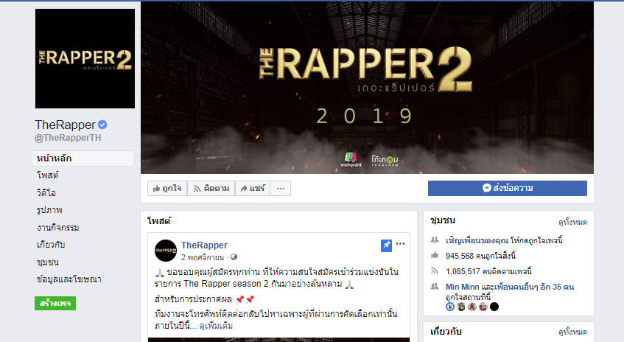

รูปภาพ 3.5 เพจที่ได้รับการตรวจสอบยืนยันจาก Facebook

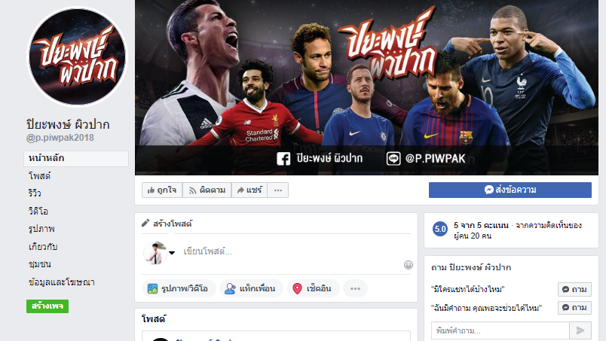

รูปภาพ 3.6 เพจที่ยังไม่ได้รับการตรวจสอบยืนยันจาก Facebook

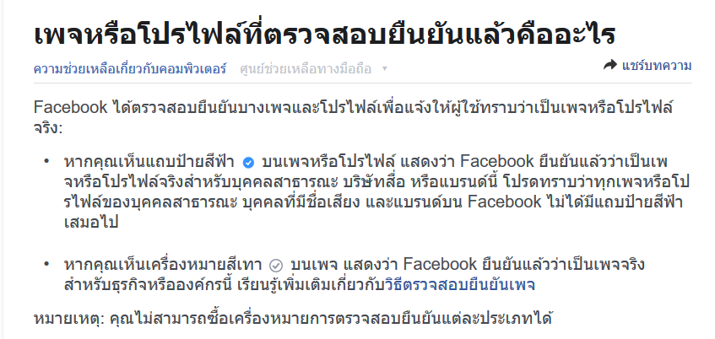

รูปภาพ 3.7 นโยบายการตรวจสอบยืนยันของ Facebook

4. การตอบกลับ : Facebook ตรวจสอบลักษณะการตอบกลับโดย และทำการติดแถบป้ายเพื่อบ่งบอกถึง ความรวดเร็วในการตอบกลับ โดยการตอบกลับในที่นี้หมายถึง การตอบกลับคอมเมนต์ ตอบกลับข้อความส่วนตัว รวมถึงระยะเวลาในการตอบกลับ ซึ่งจะแสดงให้เห็นว่าเพจที่มีความน่าเชื่อถือควรมีความรวดเร็วในการตอบกลับ

- ปกติแล้วตอบกลับภายในหนึ่งวัน (0.2 คะแนน)

- ปกติแล้วตอบกลับภายในไม่กี่ชั่วโมง (0.4 คะแนน)

- ปกติแล้วตอบกลับภายในไม่กี่นาที (0.6 คะแนน)

- ปกติแล้วตอบกลับภายในหนึ่งชั่วโมง (0.6 คะแนน)

- ปกติแล้วตอบกลับโดยทันที (0.8 คะแนน)

- ปกติแล้วตอบกลับไวมาก (1 คะแนน)

- ไม่มีแถบป้ายการตอบกลับประกาศ (0 คะแนน)

 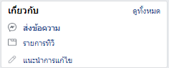

รูปภาพ 3.8 เพจที่มีป้ายการตอบกลับ รูปภาพ 3.9 เพจที่ไม่มีป้ายการตอบกลับ

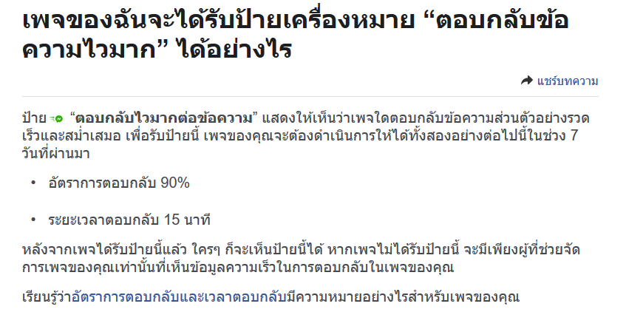

รูปภาพ 3.10 นโยบายในการวิเคราะห์การตอบกลับของ Facebook

5. อัตตราค่าเฉลี่ยของการกดไลค์ต่อจำนวนโพส

อัตตราค่าเฉลี่ยจำนวนการกด Like =

โดยค่านี้มีความหมายว่า ใน โพส 1 โพสจะมีคนมากดไลก์ เฉลี่ยเป็น จำนวนเท่าใด ยิ่งมีค่านี้มีค่ามากหมายความว่า โพสที่เพจนั้นได้ทำการโพสมีความน่าสนใจและสามารถชี้ได้ว่าเพจนั้นมีความน่าเชื่อถือกว่าเพจที่มีค่านี้น้อย

5.1 การคิดคะแนนของค่าเฉลี่ยการกดไลก์ต่อจำนวนโพสในส่วนของการคิดคะแนน จะทำการหาอัตตราค่าเฉลี่ยของการกดไลก์ต่อจำนวนโพสที่มากที่สุด (Max) จาก กลุ่มประเภทและขนาด จากนั้นให้ค่าที่มากที่สุดเป็นคะแนนเต็ม (1.5 คะแนน) และทำการเปรียบเทียบคะแนนของเพจนั้นๆตามสมการ

คะแนน =

6. ความถี่ของการ โพสในช่วง 7 วันที่ผ่านมา : โดยค่านี้มีความหมายว่าใน ช่วง 7 วันที่ผ่านมาเพจนี้ได้ทำการโพสข้อความลงไปทั้งหมดกี่โพส ยิ่งมีค่านี้มีค่ามากหมายความว่า เพจที่มีความเคลื่อนไหวอยู่ตลอดเวลา และสามารถชี้ได้ว่าเพจนี้มีความน่าเชื่อถือกว่าเพจที่มีค่านี้น้อย

โดยค่านี้มีความสัมพันธ์ กับ ค่าเฉลี่ยของการกดไลก์ต่อจำนวนโพส ถึงแม้ว่าเพจนั้นได้ทำการโพสเยอะ แต่ถ้าค่าเฉลี่ยของการกดไลก์มีค่าน้อยก็จะส่งผลให้มีความน่าเชื่อถือลดลงในทางกลับกันถ้าเพจไหนได้ทำการโพสน้อย แต่มีค่าเฉลี่ยของการกดไลก์มีค่าเยอะก้จะส่งผลให้มีความน่าเชื่อถือมากกว่า  
 6.1 การคิดคะแนนความถี่ของโพส : ในส่วนของการคิดคะแนน จะทำการหาค่าความถี่ของโพสที่มากที่สุดจาก (Max) กลุ่มประเภทและขนาด จากนั้นให้ค่าที่มากที่สุดเป็นคะแนนเต็ม (1.5 คะแนน) และทำการเปรียบเทียบคะแนนของเพจนั้นๆตามสการ

คะแนน =

3.2.2 การแบ่งกลุ่มผู้ใช้ Facebook ตามความสนใจ (คะแนนเต็ม 5 คะแนน)

ในข้างต้นคะแนนจะถูกแบ่งออกเป็น

*** คะแนนถูกตั้งขึ้นตามตัวแปรที่มีผลต่อความน่าเชื่อถือมาก ***

- Activity ระหว่างเพจกับผู้ใช้ Facebook 2.5 คะแนน

- จำนวนประเภทของเพจ 1 คะแนน

- ค่าความน่าเชื่อถือโดยรวมของประเภทเพจ 1.5 คะแนน

3.2.2.1 Activity ของเพจกับผู้ใช้งานFacebook : โดยในค่านี้หมายความว่าผู้ใช้งาน Facebook มีปฏิสัมพันธ์หรือมีการกดไลก์โพสของเพจที่ตนได้ทำการกดไลก์ ยิ่งค่านี้มีค่ามากหมายความว่า คนๆนั้นยังติดตามและสนใจเพจนั้นอยู่  
 3.2.2.2 จำนวนประเภทของเพจ : โดยในค่านี้หมายความว่าผู้ใช้งาน Facebook ทำการกดไลก์เพจประเภทต่างๆไปจำนวนเท่าใด ยิ่งค่านี้มีค่ามากหมายความว่า คนๆนั้นมีความสนใจประเภทของเพจนั้น

โดยในค่านี้มีความสัมพันธ์กับ ความน่าเชื่อถือถึงแม้ว่าผู้ใช้ทำการกดไลก์ประเภทเพจนั้นเยอะ แต่ถ้าค่าความน่าเชื่อถือโดยรวมของเพจประเภทนั้นมีค่าน้อยก็อาจจะถือได้ว่าคนๆนั้นไม่ได้สนใจเพจประเภทนั้นเมื่อเทียบกับ เพจประเพทอื่นๆที่มีจำนวนการกดไลก์น้อยกว่าแต่มีความน่าเชื่อถือโดยรวมสูงกว่า

3.2.2.3 ความน่าเชื่อถือโดยรวมของประเภทเพจ : โดยในค่านี้มีหมายความว่า ผู้ใช้งาน Facebook ทำการกดไลค์เพจประเภทต่างๆซึ่งแต่ละเพจมีค่าความน่าเชื่อถือแตกต่างกันไป ยิ่งคนๆนั้นทำการกดไลก์เพจที่ มีความน่าเชื่อถือสูงก้อาจแปลได้ว่าคนๆนั้นกำลังสนใจประเภทเพจนั้นอยู่เมื่อเทียบกับการกดไลก์เพจที่มีความน่าเชื่อถือน้อย

3.2.3 เกณท์การแบ่งระดับความสนใจ

ในข้างต้นหลักจากการแบ่งกลุ่มตามความสนใจในขั้นตอนที่ 3.2.2.2 ซึ่งจะได้คะแนนของคนแต่ละกลุ่มตามความสนใจ โดยจะให้คนที่มีคะแนนมากที่สุดมีคะแนนเต็ม 5 คะแนน (max) หรืออยุ่ในกลุ่มคนที่สนใจมากที่สุด และทำการเปรียบเทียบคะแนนของเพจนั้นๆตามสมการ

คะแนนการจัดระดับ=

โดยคะแนนที่ได้นั้นจะเป็นไปตามกลุ่มความสนใจนั้นๆ จากนั้นทำการหาค่าเฉลี่ยจากคะแนนการจัดระดับในกลุ่มตัวเอง โดยมีการจัดระดับความสนใจตามคะแนนอิงกลุ่มและแบ่งโดยมีวิธีการดังนี้

1. หาค่าเฉลี่ย (Mean) และค่าเบี่ยงเบนมาตรฐาน (SD)

http://www.stvc.ac.th/elearning/stat/sd3.jpg

เมื่อ S.D. คือ ส่วนเบี่ยงเบนมาตรฐาน

http://www.stvc.ac.th/elearning/stat/mean9.jpgคือ ข้อมูล ( ตัวที่ 1,2,3...,n)

http://www.stvc.ac.th/elearning/stat/mean21.jpgคือ ค่าเฉลี่ยเลขคณิต

http://www.stvc.ac.th/elearning/stat/mean5.jpgคือ จำนวนข้อมูลทั้งหมด

หาค่าเฉลี่ยเลขคณิต

http://www.stvc.ac.th/elearning/stat/s11.jpg = http://www.stvc.ac.th/elearning/stat/mean2.jpg

เมื่อ http://www.stvc.ac.th/elearning/stat/s11.jpg (เอ็กซ์บาร์) คือ ค่าเฉลี่ยเลขคณิต

http://www.stvc.ac.th/elearning/stat/mean4.jpg  คือ ผลบวกของข้อมูลทุกค่า

http://www.stvc.ac.th/elearning/stat/mean5.jpg คือ จำนวนข้อมูลทั้งหมด

1. แบ่งคะแนนเป็นช่วง ๆ ตามค่า Mean บวกลบด้วย SD/2ทั้งหมด 5 ช่วงได้แก่ สนใจมาก สนใจปานกลาง สนใจน้อย อาจจะสนใจ ไม่แน่ใจ

**3.3 การนำเสนอข้อมูล**

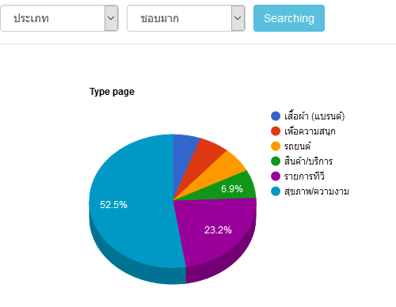รูปภาพ 3.9 หน้าเว็บไซต์ค้นหากลุ่มคนตามความสนใจและระดับความสนใจ

ผู้ใช้จะเห็นถึงกลุ่มคนตามความสนใจต่างๆ และกลุ่มคนที่มีความสนใจตรงกับประเภทธุรกิจในที่นี้คือ รถยนต์ และทำการค้นหาตามระดับความสนใจ คือ สนใจมาก สนใจปานกลาง สนใจน้อย อาจจะสนใจ ไม่แน่ใจ

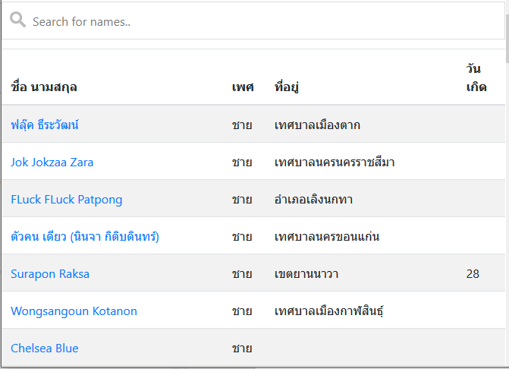

รูปภาพ 3.10 หน้ารายชื่อที่ทำการค้นหา

ผู้ใช้จะเห็นถึงรายชื่อกลุ่มคนที่สนใจ และระดับความสนใจตามที่ค้นหาโดยผู้ใช้สามารถ ออกรายงานรายชื่อไปเป็นไฟล์เอกสารได้

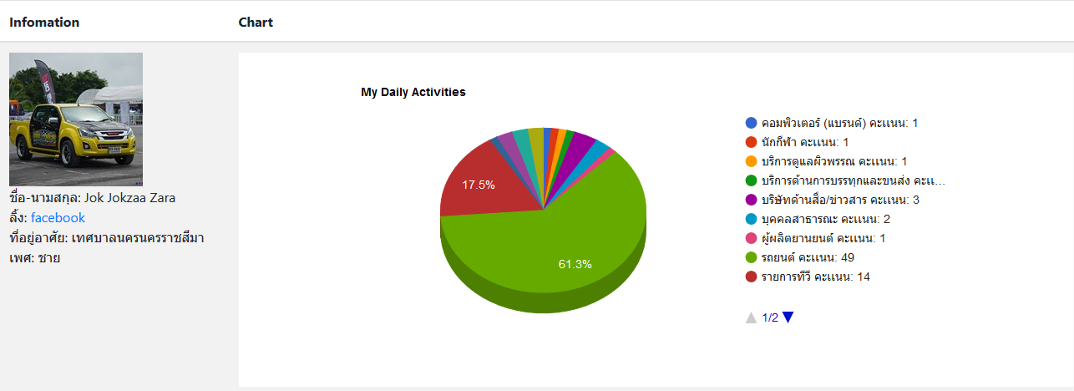

รูปภาพ 3.11 หน้ารายละเอียดของแต่ละบุคคล

ผู้ใช้จะสามารถคลิกดูข้อมูลของแต่ละรายชื่อได้ โดยจะเห็น ชื่อ ลิ้งโปรไฟล์ ที่อยู่ เพศ อายุ และความสนใจประเภทต่างๆ

**บทที่ 4**

**ผลการวิเคราะห์ข้อมูลและอภิปรายผล**

**4.1 เปรียบประเภทความสนใจที่นิยมมากที่สุด 5 อันดับ**

ตารางที่ 4.1 ประเภทความสนใจที่นิยมมากที่สุด 5 อันดับ

|  |  |
| --- | --- |
| สุขภาพ/ ความงาม | 41% |
| รายการทีวี | 18% |
| สินค้า/ บริการ | 5% |
| รถยนต์ | 4.7% |
| เสื้อผ้า (แบรนด์) | 4.3% |
| อื่นๆ | 27% |

จากตารางที่ 4.1 พบว่ามีคนที่สนใจเพจประเภทรถยนต์เพียงแค่ 4.7% เนื่องจากการกดถูกใจเพจ Toyota อาจเป็นการกดถูกใจเมื่อนานมาแล้วทำให้ปัจจุบันความสนใจนั้นมีการเปลี่ยนแปลงไป การร่วมสนุกกับกิจกรรมทางเพจ เป็นต้นจึงมองได้ว่าทุกคนที่กดไลก์เพจ Toyota ไม่ได้หมายความว่าคนๆ นั้นกำลังสนใจรถยนต์

**4.2 เปรียบเทียบกลุ่มคนที่สนใจประเภทรถยนต์**

ตารางที่ 4.2 ผลการเปรียบเทียบความสนใจในกลุ่มคนที่สนใจรถยนต์

|  |  |
| --- | --- |
| สนใจมาก | 7% |
| สนใจปานกลาง | 0 |
| สนใจน้อย | 3.5% |
| อาจจะสนใจ | 7% |
| ไม่แน่ใจ | 82% |

จากตารางที่ 4.2 พบว่า มีกลุ่มคนที่สนใจมากมีเพียง 7% ซึ่งกลุ่มคนที่สนใจมากมีโอกาสมากที่สุดที่จะซื้อสินค้า/บริการ ซึ่งในที่นี้คือรถยนต์ อีกทั้งกลุ่มคนเหล่านี้ถูกวิเคราะห์มาจากพฤติกรรมของตนเองในการใช้ Facebook จึงถือได้ว่ากลุ่มนี้เหล่านี้เป็นกลุ่มเป้าหมายสำคัญในการทำธุรกิจ

**บทที่ 5**

**สรุปผลและข้อเสนอแนะ**

**5.1 สรุปผลการวิจัย**

5.1.1 คนที่สนใจตรงกับประเภทธุรกิจ

จะเห็นได้ว่ามีคนที่สนใจ รถยนต์ ที่ตรงกับประเภทของเพจ Toyota เพียงแค่ 5% เท่านั้นเนื่องจาก คนที่กดถูกใจเพจ Toyota นั้นอาจทำการกดถูกใจเมื่อนานมาแล้วทำให้ปัจจุบันความสนใจเกิดความเปลี่ยนแปลงไป แต่ในณะเดียวกันในอนาคตกลุ่มคนเหล่านี้อาจหันกลับมาสนใจ รถยนต์อีกครั้งหนึ่งก็ได้ และกลุ่มคน 5% นั้นก็จะเป็นกลุ่มคนที่มีความสำคัญกับธุรกิจอย่างมากเพราะมีกลุ่มคนที่มีความเป็นไปได้มากที่สุดที่จะซื้อสินค้า/บริการ

5.1.2 พฤติกรรมและขนาดเพจบน Facebook

เมื่อพิจราณาจากข้อมูลของเพจ Facebook จะเห็นได้ว่ามีพฤติกรรมที่แตกต่างกันไปดังนั้นถึงแม้ว่า เพจประเภทที่ไม่ได้รับการตรวจสอบยืนยันจากทาง Facebook หรือ การตอบกลับก็ไม่ได้หมายความว่าเพจนั้นจะไม่มีความน่าเชื่อถือ เมื่อเทียบกับเพจประเภทอื่นๆ

**5.2 ข้อเสนอแนะ**

ควรพิจารณาถึงข้อมูลในด้านอื่นๆ นำมาวิเคราะห์เพิ่มเติมเพื่อให้มีประสิทธิภาพมากยิ่งขึ้น อีกทั้งความสนใจของมนุษย์ มีความเปลียนแปลงอยู่ตลอดเวลา จึงควรทำการอัพเดตข้อมูลของผู้ใช้ Facebook อยู่เสมอ

**บรรณานุกรม หรือแหล่งอ้างอิง**

Facebook. 2018. เอกสารคู่มือการใช้ Grapgh API. สืบค้นจาก : <https://developers.facebook.com/docs/graph-api?locale=th_TH>

Vithan Minaphinant. 2017. Data Science. สืบค้นจาก : <https://blog.finnomena.com/@vithanun>

Thanachart Ritbumroong. 2017. Big Data. สืบค้นจาก : <https://medium.com/@thanachart.rit>

Chakri Lowphansirikul. 2018. Clustering — DBSCAN คืออะไร. สืบค้นจาก : <https://medium.com/@artificialcc>

Chaiyasit Bunnag. 2018. BTS ปี 2017 เสียกี่ครั้ง? สายไหนเสียบ่อยสุด? ซ่อมนานมั้ย? รู้ได้โดยใช้ Rfacebook. สืบค้นจาก : <https://medium.com/@chaiyasitbunnag>

Banyapon Poolsawasd. 2012. พัฒนา Facebook Open Graph API. สืบค้นจาก :

<http://www.daydev.com/developer/s6-programming-language/facebook-open-graph-api-4.html>

วรรณพงษ์ ภัททิยไพบูลย์. 2014. ใช้ virtualenv แก้ปัญหา Python หลายเวชั่น. สืบค้นจาก : <https://python3.wannaphong.com/2014/10/virtualenv-python.html>

[nonkung51](https://medium.com/@nonthakon?source=user_profile---------3------------------). 2018. สร้างเว็บด้วย Django. สืบค้นจาก : <https://medium.com/@nonthakon>

Orn Smith. 2018. เมื่อ Facebook ทำ A/B Test “ไม่โชว์ Likes เพจ”. แล้วเราควรสนใจดูค่าอะไรต่อไป?. สืบค้นจาก : <https://contentshifu.com/facebook-hides-like-whats-next-metric/>

Big Data Analytics Thailand. 2017. Clustering. สืบค้นจาก : <https://www.facebook.com/truebigdata/>

**ประวัติผู้เขียน**

ชื่อ นาย นฤสรณ์ โรจน์รัตนไตร

วันเดือนปีเกิด 28 เมษายน 2540

วุฒิการศึกษา ปัจจุบันศึกษาอยุ่ ระดับปริญาตรี วิศวกรรมศาสตร์บัณฑิต (วิศวกรรม คอมพิวเตอร์) สถาบันเกษตรศาสตร์ กำแพงแสน

ตำแหน่ง นักศึกษาฝึกงาน